附件：

**中江县中医医院**

**2025年金桥工程项目评审结果**

|  |  |  |  |  |
| --- | --- | --- | --- | --- |
| **序号** | **申报科室** | **新项目名称** | **项目负责人** | **审核意见** |
| 1 | 骨伤科 | 空气注射法在非预灌式低分子量肝素中的运用 | 沈兴彩 | 同意 |
| 2 | 骨伤科 | 穴位按摩联合柠檬雾化法在外科术后口渴患者中的应用 | 沈兴彩 | 同意 |
| 3 | 老年病科 | 益气活血散在气滞血瘀眩晕患者中的应用 | 李桂美 | 同意 |
| 4 | 老年病科 | 胰岛素泵技术在糖尿病治疗中的引进 | 曾燕 | 同意 |
| 5 | 脾胃病科 | 内镜黏膜下剥离术（ESD） | 黄龙 | 同意 |
| 6 | 脾胃病科 | 揿针在便秘中的运用 | 张清青 | 同意 |
| 7 | 麻醉科 | 纤支镜诊疗操作无痛技术推广 | 张雪梅 | 同意 |
| 8 | 放射科 | DTI预测脑卒中运动功能恢复的诊断应用推广 | 覃金龙 | 同意 |
| 9 | 肛肠科 | 补中益气汤合枳术丸治疗中气下陷型肛门坠胀的应用 | 韦丽莎 | 同意 |
| 10 | 检验科 | CA72-4 和CA50的检测应用 | 吴娟娟 | 同意 |
| 11 | 疼痛科 | CT引导下三叉神经射频热凝术 | 向湜淼 | 同意 |
| 12 | 心脑病科 | PICC置管术 | 张娜 | 同意 |
| 13 | 妇科 | 防粘剂在宫腔镜手术中的应用 | 阮海兰 | 同意 |
| 14 | 重症医学科 | 超声引导鼻肠管置入技术引进 | 朱莉 | 同意 |
| 15 | 皮肤科 | 中医面针在损容性疾病的应用 | 林芯宇 | 同意 |
| 16 | 骨伤科 | 超减张缝合技术应用 | 李龙 | 同意 |

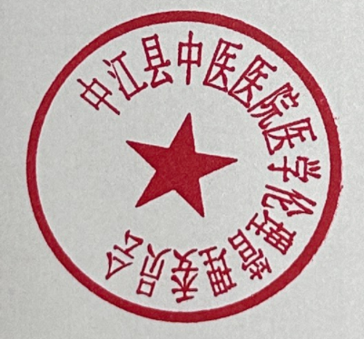

中江县中医医院医学伦理管理委员会

2025年3月5日